【图文解读】关于对《密云区中小微企业贷款贴息实施方案》的解读

来源：北京市密云区发展和改革委员会 发布时间：2026-04-28 11:29
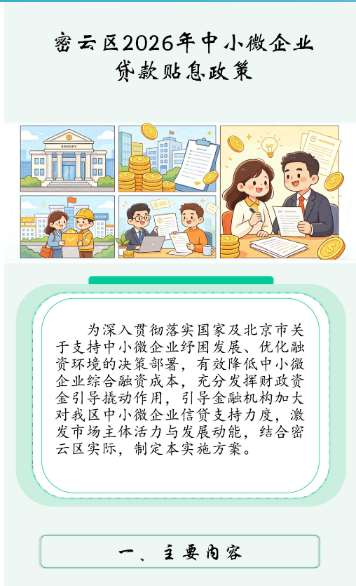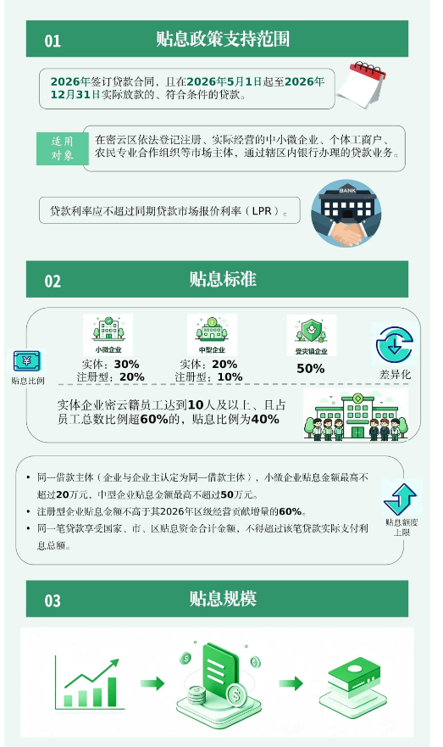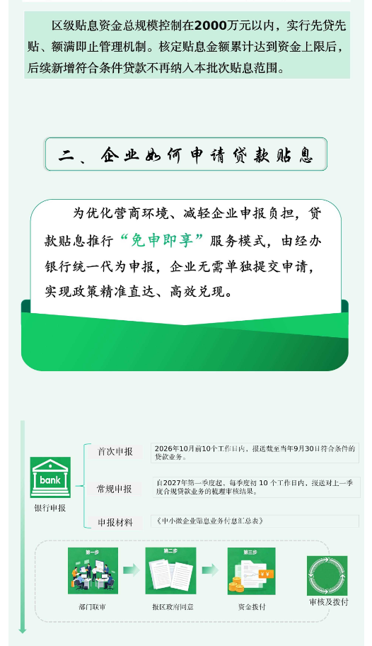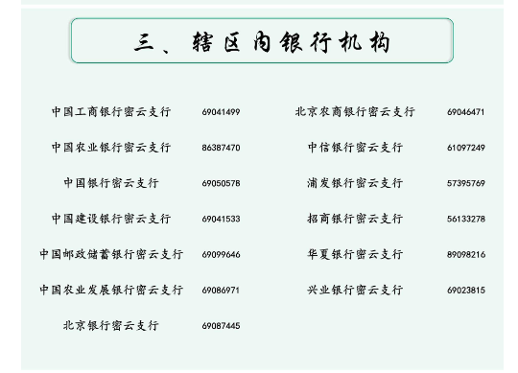
https://www.bjmy.gov.cn/zwgk/zcjd/202604/t20260430_540251.html

